Farmakoekonomická analýza pro léčivý přípravek

**ALUNBRIG**

**k léčbě (monoterapii) dospělých pacientů s lokálně pokročilým (stádium IIIB) nebo metastázujícím (stádium IV) nemalobuněčným karcinomem plic (dále jen „NSCLC“) pozitivním na ALK8.**

**Celé názvy přípravků**: ALUNBRIG 30mg, 90mg nebo 180mg potahované tablety 28

**Účinná látka2:**

**Brigatinib** je inhibitor tyrosinkinázy, který blokuje ALK8(dále jen „ALK-TKI“), dále onkogen c-ros 1 (ROS1) a receptor růstového faktoru podobného inzulinu 1 (IGF-1R). **Brigatinib se řadí do druhé generace ALK-TKI20**.

**Držitel registrace2:** Takeda

**Indikace léčivého přípravku (dále jen „LP“) dle SPC2:** „● *jako monoterapie k léčbě dospělých pacientů s pokročilým NSCLC pozitivním na ALK, kteří byli dříve léčeni krizotinibem,* ● *jako monoterapie k léčbě dospělých pacientů s pokročilým (NSCLC pozitivním na ALK, kteří dříve nebyli léčeni inhibitorem ALK*“.

**Dávkování a opatření při léčbě ALUNBRIG dle SPC2:**

**Pozitivitu NSCLC na ALK je třeba stanovit před zahájením léčby přípravkem ALUNBRIG**. Pro podmínky prediktivního testování přestavby ALK genu8 metodou IHC, event. FISH viz zdroj pod pozn. 23. Mutace ALK genu (způsobující event. on-target rezistenci na ALK-TKI19) či varianty fůzí EML4-ALK (jejich identifikace může mít prognostickou a prediktivní roli) mohou být odhaleny jen metodou sekvenace nové generace (tzv. NGS) – viz pozn. 24.

**Doporučená počáteční dávka je 90 mg jednou denně po dobu prvních 7 dní a poté 180 mg jednou denně**. Je-li léčba přerušena na dobu 14 dní nebo delší z jiných důvodů, než jsou nežádoucí účinky (dále jen „NÚ“), je třeba v léčbě pokračovat dávkou 90 mg jednou denně po dobu 7 dní a poté dávku zvýšit na hodnotu, která byla snášena před přerušením. LP lze užívat s jídlem nebo bez jídla. Grapefruit nebo grapefruitová šťáva mohou zvyšovat plazmatické koncentrace brigatinibu a je nutné se jim vyhnout.

Léčba by měla pokračovat tak dlouho, dokud je pozorován klinický prospěch. Při výskytu event. NÚ (intersticiální plicní onemocnění (ILD), pneumonitida, hypertenze, bradykardie, zvýšení CK, lipázy nebo amylázy, hepatotoxicita, hyperglykemie, či další NÚ) je třeba dle SPC dávku snížit, dávkování přerušit či LP trvale vysadit.

**Stav LP v ČR1,2,3 k datu 19.12.2022:**

**LP je registrován EMA standardní procedurou** (centralizovaným postupem) v EU, LP je pod dodatečným sledováním, protože se jedná o nový LP a jsou zatím omezené údaje o jeho dlouhodobém užívání. **LP má trvalou úhradu u pacientů s PS 0-2 s pokročilým NSCLC (st. IIIB – IV) pozitivním na ALK pro**: ● **první linii léčby26, ● pacienty, kteří již byli léčeni krizotinibem10.**

**Základní charakterizace onemocnění:**

NSCLC tvoří cca 85 % ze všech bronchogenních karcinomů (v roce 2023 je odhadována incidence cca 6670 pacientů s bronchogenním karcinomem13). V posledních deseti letech byl u NSCLC objeven stále větší počet aktivačních onkogennních mutací: nejčastější jsou KRAS (u 20–30 % pac.), EGFR (u 10–15 % z bělošských pacientů a až u 40 % asijských pacientů) a **genu ALK8 (u 3-5 % pacientů)**9. **Fúzní gen EML-ALK byl poprvé identifikován v roce 2007 a představuje nejčastější přeuspořádání ALK genu u pac. s NSCLC (přibližně 95 % z variant fúze ALK**): jedná se o translokaci, konkrétně o inverzi na krátkém raménku chromozomu 2, která spojuje 50. konec genu EML4 s 30. koncem ALK genu (viz níže poznámka č. 8). **Bylo popsáno několik variant mutací EML4-ALK na základě různých míst zlomu na EML4** (viz níže Příloha č. 1).9 Dle údajů z roku 2019 je v ČR rakovina plic obecně diagnostikována v 60-80 % v pokročilých stadiích (tj. st. IIIB až IV)13. **Pacienti s pokročilým NSCLC mají nízkou míru 5letého přežití, jen 5,2 %14 a pokud nejsou léčeni, očekává se, že tito pacienti zemřou v průměru do 9,4 měsíce od diagnózy15.**

**Historická 5letá míra přežití pro molekulárně neselektované stadium IV NSCLC byla přibližně 2 %, nicméně retrospektivní přehled 26 pacientů s ALK pozitivním NSCLC stadia IV léčených krizotinibem (jako první ALK-TKI) naznačil 5letou míru přežití až 36 %17.** Přestavby ALK genu se často, ale ne výlučně, nacházejí u plicních nádorů u relativně mladých pacientů, nekuřáků nebo lehkých kuřáků, a nejčastěji se histologicky jedná o adenokarcinom18.

**Výhody všech ALK-TKI jsou omezeny nástupem mechanismů lékové rezistence, ke kterému nevyhnutelně dochází po různé době léčby.** Rezistenci na léčbu ALK-TKI lze rozlišit na primární a získanou rezistenci: k primární rezistenci dochází, když pacient od začátku léčby ALK-TKI nereaguje na cílovou léčbu a do 3 měsíců dojde k progresi onemocnění na ALK-TKI. Primární rezistence implikuje de novo mutaci rezistence ALK a zdá se, že je u NSCLC s přeuspořádaným ALK genem vzácná (<3–5 % případů). Mechanismus získané rezistence vůči ALK-TKI lze pak rozdělit do dvou kategorií, **1. změny závislé na ALK (tzv. on target rezistence – viz níže pozn. 19, 24 a Příloha č. 3)** a 2. změny nezávislé na ALK (tzv. off target), jako je bypass signalizace nebo epiteliálně-mezenchymální přechod.9 Důkazy ukazují na to, že tekutá biopsie (ctDNA) představuje jednoduchý a neinvazivní nástroj k monitorování ALK pozitivního NSCLC během léčby, k identifikaci časné klinické progrese a mechanismů rezistence na ALK-TKI9,21. **Populace pacientů s ALK pozitivním NSCLC má relativně často tendenci k rozvoji mozkových metastáz - zhruba u 30 % pacientů při diagnóze16. V žádosti Kliniky plicních nemocí a TBC je pro LP ALUNBRIG (dohromady 1. i 2. linie) předpokládán počet 2 pacienti za rok.**

**Postavení LP ALUNBRIG a relevantních komparátorů v klinické praxi:**

Dle NCCN guidelinu 06.20225 jsou pro 1. linii léčby ALK pozitivního NSCLC preferovány alektinib (ALECENSA), brigatinib (ALUNBRIG) a lorlatinib (LORVIQUA) – všechny mají nejvyšší sílu doporučení kategorie 1 (ESMO-MCBS skóre6 je pro alektinib a lorlatinib 4, pro brigatinib ale jen 3, pozn. významný benefit je až při skóre 4 nebo 5). Mezi ostatní doporučené ALK-TKI pro 1. linii patří ceritinib (ZYKADIA) a doporučen pro 1. linii jen za určitých okolností je krizotinib (XALKORI) – oba mají také nejvyšší sílu doporučení kategorie 1 (ESMO-MCBS skóre6 je pro oba 4, pozn. významný benefit je až při skóre 4 nebo 5). Pro 2. linii (po progresi na krizotinibu se symptomy a metastázemi buď v mozku nebo s 5 a více syst. metastázemi) pak NCCN guideline5 doporučuje na stejné úrovni alektinib (ALECENSA), brigatinib (ALUNBRIG), ceritinib (ZYKADIA) a lorlatinib (LORVIQUA) – všechny ale mají nižší sílu doporučení kategorie 2A (ESMO-MCBS skóre6 je pro alektinib a ceritinib 4, pro brigatinib a lorlatinib ale jen 3, pozn. významný benefit je až při skóre 4 nebo 5).

**Dle aktuál. úhrad. podmínek ALK-TKI k 17.12.2022 (viz Příloha č.4) jsou v 1. linii komparátory LP ALUNBRIG jen krizotinib (XALKORI) a alektinib (ALECENSA), pro 2. linii (po léčbě krizotinibem) pak ceritinib (ZYKADIA) a alektinib (ALECENSA).**

Vzájemné srovnání LP ALUNBRIG s komparátory (jako jednotkové ceny za jednotlivé LP byly použity údaje z lékárenského SW FN Olomouc k datu 20. 12. 2022, u LP ALUNBRIG byla jako jednotková cena použita cena navržená firmou Takeda FN Olomouc dne 21.12.2022, do nákladů nebylo u LP ALUNBRIG započítáno iniciální dávkování 7 dní 1x 90mg z důvodu velmi nízkého snížení celkové ceny – za 1. rok léčby to činí cca jen 4.500 Kč):

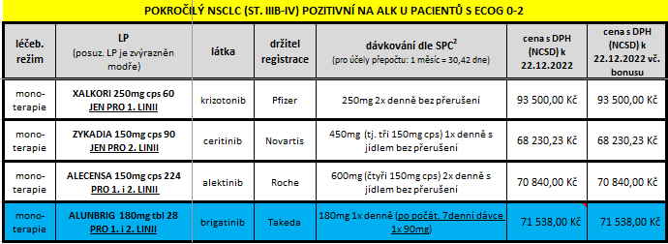

**V 1. linii** jsou alektinib a brigatinib (dle nepřímého srovnání metodou NMA) statisticky významně účinnější (v parametru PFS – oba více jak 2x, v parametru OS pak jen alektinib – asi 1,7x) než krizotinib**, mezi alektinibem a brigatinibem není v účinnosti** (ani v PFS, ani v OS) **statist. významný rozdíl** – viz Příloha č. 5. **V 2. linii (po léčbě krizotinibem) je brigatinib** (dle nepřímého srovnání – MAIC/NMA) **pravděpodobně statist. významně účinnější než ceritinib** (v PFS cca 2,6x, v OS cca 2,1x) – viz Příloha č. 6. **V porovnání brigatinibu s alektinibem jsou výsledky (dle PFS) nejednoznačné37, brigatinib je buď stejně účinný** (dle přímého srovnání v RCT38-viz Příloha č.8) **nebo o něco lepší** (dle nepřímého srovnání – MAIC/NMA4, viz Příloha č. 6) **než alektinib**.

**V bezpečnosti je v parametru výskytu NÚ st. 3-5 (či 3-4) nejlepší (**dle nepřímého srovnání metodou NMA **a to statisticky významně) alektinib jak vůči krizotinibu** (cca 1,5x), **tak vůči brigatinibu** (cca 2,7x), brigatinib je statisticky významně horší i vůči krizotinibu (cca 1,8x), mezi ceritinibem a brigatinibem nebude pravděpodobně statisticky významný rozdíl – viz Příloha č. 5 a 6.

**Specifikace CEA a BIA analýzy**:

* **Náklady za léčbu byly kalkulovány** dle jednotkových **ceny za samotné LP** (viz vysvětlení níže) při délce podávání a RDI z údajů použitých jako nepřímé srovnání mezi LP (viz vysvětlení níže) v jednotlivých liniích, do nákladů (CAVE jen za CHT režimy!) byly **navíc započítávány náklady za přípravu a administraci parenterálně podávaných LP** (tj. u docetaxelu, pemetrexedu a cisplatiny) **a za podávanou komedikaci** (viz pozn. 28). **Do nákladů nebyly kalkulovány u ALK-TKI náklady za komedikaci, u všech pak náklady za léčbu NÚ, za vlastní management onemocnění** (např. u nejlevnějšího ALK-TKI ALUNBRIGU to činí cca 7 % z celkových nákladů na léčbu – viz pozn. 28)**, ani případné náklady za testování mutací ALK či variant fůzí EML4-ALK metodou NGS**. Do nákladů nebylo u LP ALUNBRIG započítáno iniciální dávk. 7 dní 1x 90mg z důvodu velmi nízkého snížení celkové ceny – za 1. rok léčby to činí cca jen 4.500 Kč.
* Pro **CEA byl jako účinnostní parametr vybrán PFS**. Z důvodu možných jen nepřímých srovnání jednotlivých intervencí (prostřednictvím NMA, MAIC) a v nich obsažených jen parametr HR pro PFS, **byla délka PFS (včetně 95%CI) vypočtena** – detailně viz pozn. 32 a 35. Jako externí validace výpočtu sloužilo porovnání vypočtených hodnot PFS s hodnotami mPFS (včetně 95%CI) příslušných RCT pro jednotlivé ALK-TKI.
* Jako délka podávání jednotlivé intervence byl použit vypočítaný PFS (viz bod výše), kromě režimu pemetrexed + cisplatina, kde byla použita doba 6 cyklů dle údajů příslušné studie31.
* Analýza byla provedena z perspektivy nemocnice – jako jednotkové **ceny za jednotlivé LP byly použity údaje z lékárenského SW FN Olomouc k datu 20. 12. 2022, u LP ALUNBRIG byla jako jednotková cena použita cena navržená firmou Takeda FN Olomouc dne 21.12.2022.**
* **BIA analýza i CEA byla provedena zvlášť pro každou linii**, u BIA jako rozdíl mezi cenou za celkovou léčbu pac. do progrese/ úmrtí LP ALUNBRIG a srovnávanému ALK-TKI v dané linii. Vzhledem k hodnotám mPFS u 1. linie přesahující i více jak 2 roky byl jako **další scénář BIA použit rozdíl** mezi cenou za léčbu LP ALUNBRIG a danému ALK-TKI **jen za 1. rok léčby**.
* Jako analýza senzitivity v CEA bylo použito rozmezí vypočtených mezních hodnot 95%CI pro PFS (viz bod výše), nebyla prováděna diskontace přínosů, ani nákladů.

**Výsledky BIA** (jako jednotk. ceny za jednotlivé LP byly použity údaje z lékárenského SW FN Olomouc k datu 20. 12. 2022, u LP ALUNBRIG byla jako jednotková cena použita cena navržená firmou Takeda FN Olomouc dne 21.12.2022, do nákladů nebylo u LP ALUNBRIG započítáno iniciální dávk. 7 dní 1x 90mg z důvodu velmi nízkého snížení celk. ceny – za 1. rok léčby to činí cca jen 4.500 Kč):

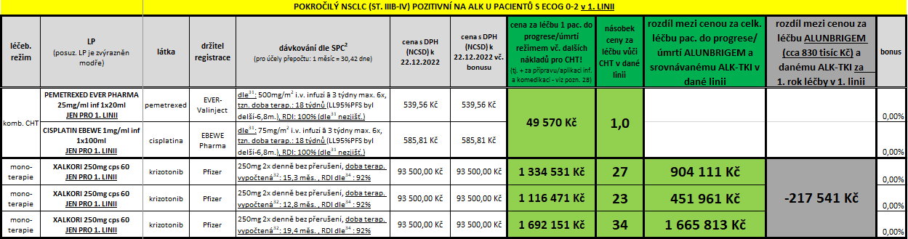

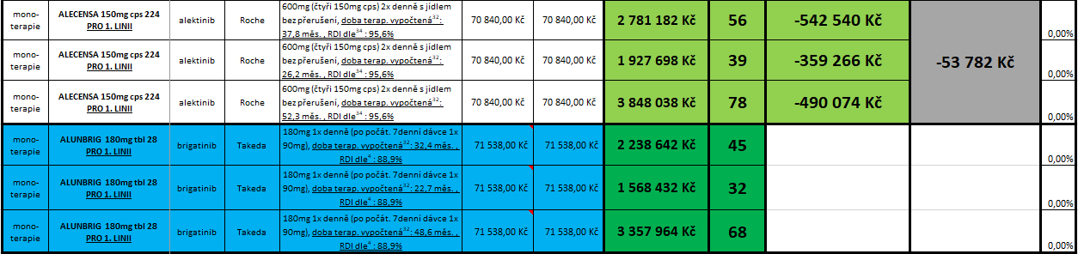

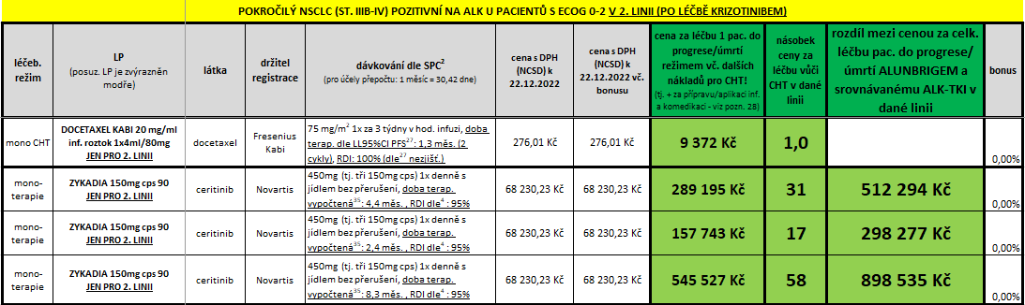

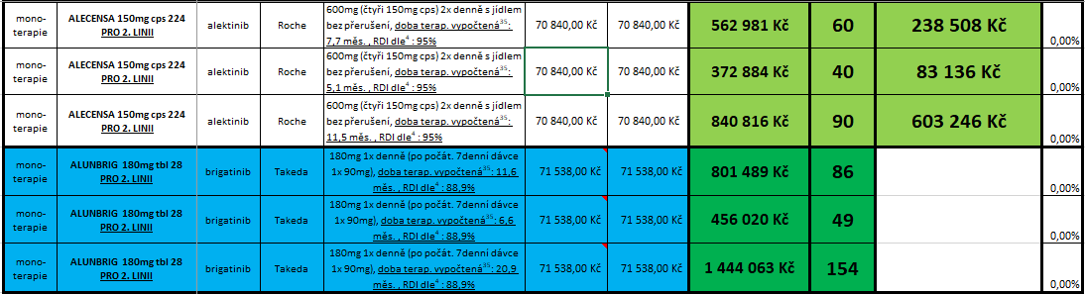

**Výsledky CEA:**

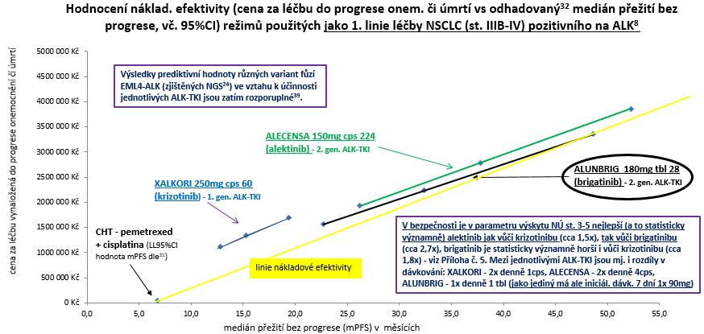

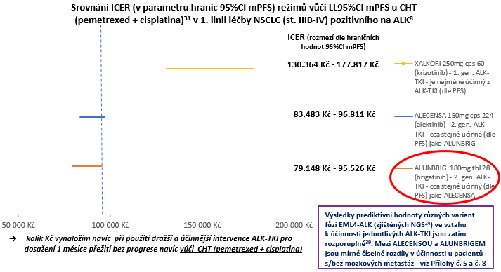

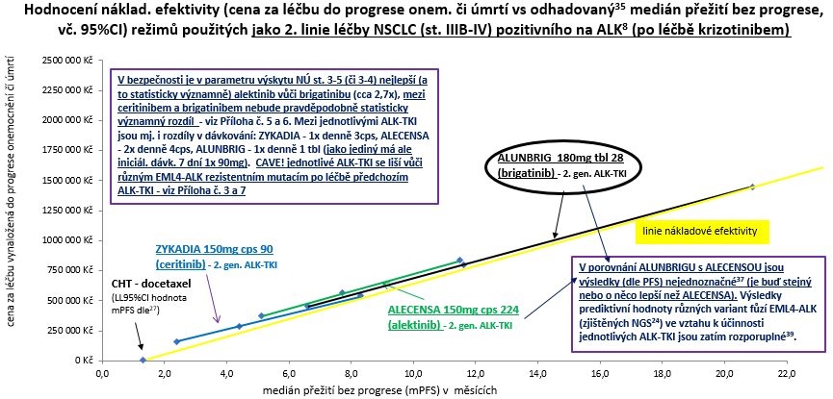

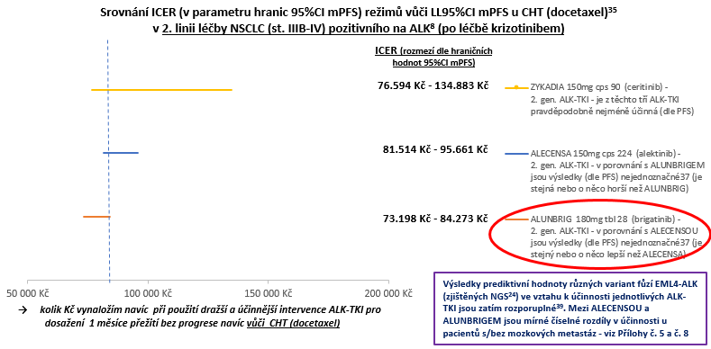

**Závěr:**

**LP ALUNBRIG (obsahuje brigatinib, který se řadí do druhé generace ALK-TKI20), je registrován EMA standardní procedurou, má trvalou úhradu u pac. s PS 0-2 s pokročilým NSCLC (st. IIIB – IV) pozitivním na ALK8 pro: ● první linii léčby26, ● pacienty, kteří již byli léčeni krizotinibem10. Pozitivitu NSCLC na ALK je třeba stanovit před zahájením léčby přípravkem ALUNBRIG či jakýmkoliv jiným ALK-TKI. Dle aktuálních úhradových podmínek ALK-TKI k 17.12.2022 (viz Příloha č. 4) jsou v 1. linii komparátory LP ALUNBRIG jen krizotinib (XALKORI) a alektinib (ALECENSA), pro 2. linii (po léčbě krizotinibem) pak ceritinib (ZYKADIA) a alektinib (ALECENSA).**

**ESMO-MCBS skóre6 je u brigatinibu pro obě linie 3 (pozn. významný benefit je až při skóre 4 nebo 5). Dle NCCN guidelinu 06.20225 jsou pro 1. linii léčby ALK pozitivního NSCLC preferovány alektinib (ALECENSA), brigatinib (ALUNBRIG) a lorlatinib (LORVIQUA) – všechny mají nejvyšší sílu doporučení kategorie 1. Pro 2. linii (po progresi na krizotinibu se symptomy a metastázemi buď v mozku nebo s 5 a více systémovými metastázemi) pak NCCN guideline5 doporučuje na stejné rovině alektinib (ALECENSA), brigatinib (ALUNBRIG), ceritinib (ZYKADIA) i lorlatinib (LORVIQUA) – všechny ale mají nižší sílu doporuč. kateg. 2A.**

**V 1. linii jsou alektinib a brigatinib statisticky významně účinnější než krizotinib, mezi alektinibem a brigatinibem není v účinnosti statisticky významný rozdíl, v 2. linii (po léčbě krizotinibem) je brigatinib pravděpodobně statisticky významně účinnější než ceritinib, v porovnání brigatinibu s alektinibem jsou výsledky (dle PFS) nejednoznačné37 (brigatinib je buď stejný nebo o něco účinnější než alektinib). Výsledky prediktivní hodnoty různých variant fůzí genu EML4-ALK (zjištěných NGS24) ve vztahu k účinnosti jednotlivých ALK-TKI jsou zatím rozporuplné39, mezi alektinibem a brigatinibem jsou mírné číselné rozdíly v účinnosti u pacientů s/bez mozkových metastáz - viz Přílohy č. 5 a č. 8. V bezpečnosti je v parametru výskytu NÚ st. 3-5 (či 3-4) nejlepší (a to statisticky významně) alektinib, a to jak vůči krizotinibu, tak vůči brigatinibu, mezi ceritinibem a brigatinibem nebude pravděpodobně statisticky významný rozdíl – viz Příloha č. 5 a 6.**

**V 1. linii jsou velmi pravděpodobně ALUNBRIG i ALECENSA stejně nákladově efektivní (oba jsou nákladově efektivnější než XALKORI), při použití ALUNBRIGU (oproti ALECENSE) bude v 1. roce na 1 pacienta cca o 54 tisíc Kč nižší dopad do rozpočtu (tím, že ALUNBRIG má ale vyšší výskyt závažných NÚ, vygeneruje cca o 10.000 Kč/rok navíc za léčbu NÚ oproti ALECENSE). Náklady za 1 rok léčby samotným LP ALUNBRIG (viz pozn. 28) činí cca 830 tisíc Kč (při použití jednotkové ceny dle ceny navržené firmou Takeda z 21.12.2022). Ve 2. linii (po léčbě krizotinibem) je ALUNBRIG pravděpodobně nákladově efektivnější než ALECENSA i ZYKADIA**. **CAVE! pro 2. linii (po krizotinibu) bude ale potenciální množství indikovaných pacientů mnohem menší než pro 1. linii36.**

**CAVE! Identifikace specifických variant fůzí genu EML4-ALK metodou NGS (viz pozn. 24) může mít prognostickou a prediktivní roli, mezi alektinibem a brigatinibem jsou mírné číselné rozdíly v účinnosti u pacientů s/bez mozkových metastáz - viz Přílohy č. 5 a č. 8. Pro použití v 2. linii je také vhodné zjistit event. získanou mutaci fúzního genu EML4-ALK (možno zjistit jen metodou NGS, viz Přílohy č. 3 a 7), protože jednotlivé ALK-TKI se liší v citlivosti vůči různým EML4-ALK rezistentním mutacím po léčbě předchozím ALK-TKI.**

Zpracoval: Mgr. Jaroslav Duda 27. 12. 2022

Poznámky a literatura:

1. European Medicines Agency. Alunbrig. Assessment report (procedure No. EMEA/H/C/004248/0000). 20.September 2018
2. AISLP – 2022.4s, stav k 1.12.2022
3. Vyhledávání správních řízení na [www.sukl.cz](http://www.sukl.cz)
4. Strukturované podání k přípravku Alunbrig žadatelem Takeda. ze dne 10.8.2021, verze 2021-12-17 - příloha k žádosti o výši a podmínkách úhrady léčivého přípravku nebo potraviny pro zvláštní lékařské účely předkládané Státnímu ústavu pro kontrolu léčiv. Staženo na internet. stránkách uvedených pod pozn. 3.
5. Non-Small Cell Lung Cancer. NCCN Clinical Practice Guidelines in Oncology. Version 6.2022 – December 2, 2022
6. <https://www.esmo.org/guidelines/esmo-mcbs/esmo-mcbs-scorecards> ke dni 19.12.2022
7. Modrá kniha České onkologické společnosti. 28. aktualizace. MOU, Brno. 2022. Kapitola 8. zhoubný novotvar bronchu, plíce, pleury a thymu (C34, C33, C37)
8. **NSCLC s nálezem přestavby genu anaplastické lymfomové kinázy (ALK) je označovaný jako ALK-pozitivní NSCLC** (dle zdroje uvedeném pod pozn. 12).

**ALK je transmembránová receptorová tyrosinkináza (RTK) kódovaná genem ALK lokalizovaným na chromozomu 2**, patřící do nadrodiny inzulinových receptorových kináz. Funkce ALK není plně objasněna, ale pravděpodobně přispívá k rozvoji nervového systému. ALK reguluje několik drah zapojených do buněčného přežití, replikace a apoptózy, včetně drah PI3K/AKT/mTOR, MAPK a STAT3, a přispívá k iniciaci a progresi různých lidských nádorů a buněčných linií, jako jsou lymfomy, neuroblastom a NSCLC. V genu ALK byly popsány tři typy mutací, které vedou ke změně intracelulárních signálních drah: přeuspořádání (ALK-R), amplifikace (ALK-A) a bodová mutace. **U NSCLC je nejčastější detekovanou změnou translokace s jiným partnerským genem vedoucí k fúzi mezi kinázovou doménou ALK a aminoterminální částí různých proteinových partnerů, což podporuje aktivaci downstream signálních drah a vede ke zvýšené proliferaci a přežití buněk**. V kontextu pokročilého NSCLC se ALK-R vzájemně vylučují s aktivačními mutacemi EGFR nebo KRAS a obecně zahrnují společný bod zlomu v exonu 20 lokusu ALK. Fúzní gen EML-ALK byl poprvé identifikován v roce 2007 a představuje nejvíce časté přeuspořádání u pacientů s NSCLC (přibližně 95 % variant fúze ALK): vyplývá z translokace, konkrétně zahrnující inverzi na krátkém raménku chromozomu 2, která spojuje 50. konec genu EML4 s 30. koncem ALK gen. EML4 zastává důležitou funkci pro vytvoření neporušené sítě mikrotubulů a hraje zásadní roli roli v přežití a proliferaci buněk. Fúzní protein EML4-ALK si zachovává silnou onkogenní aktivitu, jak in vitro, tak in vivo, aktivací vnitřní tyrosinkinázy a konstitutivním spouštěním drah MAPK, JAK-STAT a PI3K/AKT. Bylo popsáno několik variant mutace EML4-ALK na základě různého bodu zlomu na EML4 a jsou lokalizovány v cytoplazmě nebo v mikrotubulech (viz níže Příloha č. 1). Nejběžnější je varianta 1 (33 %), ve které je exon 13 EML4 fúzován s exonem 20 ALK (E13; A20), zatímco varianta 2 (10 %) a varianta 3a/b (29 %) zahrnují exon 20 resp. exon 6a nebo 6b EML4, v daném pořadí, fúzovaný s exonem 20 ALK. Identifikace specifických variant EML4-ALK (viz pozn. 24) může mít prognostickou a prediktivní roli.9

1. Cognigni V, et al. The Landscape of ALK-Rearranged Non-Small Cell Lung Cancer: A Comprehensive Review of Clinicopathologic, Genomic Characteristics, and Therapeutic Perspectives. Cancers 2022, 14, 4765. <https://doi.org/10.3390/cancers14194765>
2. Rozhodnutí SUKL k přípravku Alunbrig ze dne 7.6.2022, sp. zn. SUKLS344211/2021 - staženo ze zdroje uvedeném pod pozn.3
3. Peng L, et al. Targeting ALK rearrangements in NSCLC: Current state of the art. *Front. Oncol*. 2022, 12:863461. doi: 10.3389/fonc.2022.863461
4. Drösslerová M. Současné možnosti léčby ALK-pozitivního NSCLC*. Farmakoterapie* 2021; 17(5):758–762.
5. Strukturované podání k přípravku Lumykras žadatelem Amgen s.r.o. ze dne 27.5.2022 V1.0 - příloha k žádosti o výši a podmínkách úhrady léčivého přípravku nebo potraviny pro zvláštní lékařské účely předkládané Státnímu ústavu pro kontrolu léčiv. Staženo na internet. stránkách uvedených pod pozn. 3.
6. European Medicines Agency. Lumykras. Assessment report (procedure No. EMEA/H/C/005522/0000). 11 November 2021
7. European Medicines Agency. Gavreto. Assessment report (procedure No. EMEA/H/C/005413/0000). 16 September 2021
8. Bearz A, et al. The Change in Paradigm for NSCLC Patients with EML4–ALK Translocation. *Int. J. Mol. Sci*. 2022, 23, 7322. https://doi.org/ 10.3390/ijms23137322
9. Pacheco JM, et al. Natural History and Factors Associated with Overall Survival in Stage IV ALK-Rearranged Non–Small Cell Lung Cancer. *Journal of Thoracic Oncology* 2019 (14), 4: 691-700
10. Solomon B, Lovly ChM. Anaplastic lymphoma kinase (ALK) fusion oncogene positive non-small cell lung cancer. UpToDate. Topic 4621. Version 109.0
11. **Mechanismy rezistence na cíl (tzv. on-target rezistence)** vedou k reaktivaci aktivity ALK kinázy a nadměrné stimulaci downstream signalizace. Rezistentní mutace mohou interferovat s ALK-TKI nebo s vazbou ATP na kinázu nebo mohou indukovat strukturální změny na doméně ALK kinázy. Mechanismy rezistence na ALK-TKI implikují mutace ALK u různého podílu pacientů na základě specifické ALK-TKI, zahrnující téměř 30 %, 50 % a 70 % pacientů léčených krizotinibem, 2. generací ALK-TKI a lorlatinibem. Nejběžnější mutace ALK nalezené u pacientů léčených ALK-TKI jsou: L1196M, G1269A/S, C1156Y/T, 19 G1202R, I1171T/N/S, S1206C/Y, E1210K, L1152P/R, F1174C V1180L, I1151T a G1128A. Citováno vše podle zdroje uvedeného výše pod pozn. 9. Viz také Přílohu č. 3 a pozn. 24.
12. V současné době bylo schváleno několik **ALK-TKI** jako standardní léčba pro ALK-přeuspořádaný NSCLC: krizotinib (první generace), alectinib, ceritinib, brigatinib, ensartinib (druhá generace) a lorlatinib (třetí generace)9. Viz také Přílohu č. 2.
13. Dle zdroje uvedeného pod pozn. 9 detekce ct-DNA na začátku terapie (od pacientů s přeuspořádaným NSCLC ALK) korelovala s kratším PFS ve srovnání s pacienty bez detekovatelných mutací na začátku terapie.
14. Gainor JF, et al. Molecular Mechanisms of Resistance to First- and Second-Generation ALK Inhibitors in ALK -Rearranged Lung *Cancer. Cancer Discov* 2016; 6(10); 1118–1133
15. Pravidla testování prediktivních markerů – Společné stanovisko VZP, ČOS a SČP z 11.5.2022 – staženo z www.patologie.info dne 14.12.22.
16. Mutace ALK genu či varianty fůzí EML4-ALK mohou být odhaleny jen metodou sekvenace nové generace (tzv. NGS). V ČR je toto testování možné jen za podmínky (dle zdroje uvedeného pod pozn. 25), že vyšetření bude prováděno výhradně na základě indikce multidisciplinárního indikačního semináře KOC – toto vyšetření nenahrazuje stávající algoritmy prediktivního testování a nejedná se o vyšetření určené pro plošné vyšetřování všech nádorů, provádí se v případě metastazujícího onemocnění, kdy dle uvážení onkologa mohou mít výsledky komplexního molekulárního testování potenciální klinický benefit.
17. Kapitola 43. Molekulární tumor board z Modré knihy - viz pozn. 7
18. Rozhodnutí SUKL k přípravku Alunbrig ze dne 22.3.2021, sp. zn. SUKLS163800/2020 - staženo ze zdroje uvedeném pod pozn.3
19. Novello S, et al. Alectinib versus chemotherapy in crizotinibpretreated anaplastic lymphoma kinase (ALK)-positive non-small-cell lung cancer: results from the phase III ALUR study. *Annals of Oncology* 2018 (29): 1409–1416
20. Náklady na přípravu a aplikaci 1 infuze docetaxelu, pemetrexedu a cisplatiny dle kódů ze zdroje pod pozn. 29: aplik. 2 hod.: 06553 (327 Kč), 42050 (946 Kč), 9223 (148 Kč), 42520 (277 Kč), CYTO SET s filtrem (179 Kč) - **tj. celkem: 1.877 Kč**. Další náklady převzaty dle zdroje uvedeného pod pozn. 13: na komedikaci (viz pozn. 30) pac. užívající docetaxel, resp. pemetrex.+cispl.je **2.257 Kč/ cyklus** (21 dní). Pro ALK-TKI uvádím pro informaci další náklady, které ale nebyly započítávány do celkových nákladů za léčbu (u nejlevnějšího ALUNBRIGU to činí cca 7 % z celkových nákladů na léčbu!): náklady za management samotného onemocnění před progresí (cca 1.500 Kč pro jakýkoliv ALK-TKI / měsíc), náklady za komedikaci (cca 1.000 Kč pro jakýkoliv ALK-TKI / měsíc), náklady za management NÚ (cca 3.000 Kč pro ALUNBRIG, cca 2.150 Kč u ALECENSY / měsíc).
21. Číselník VYKONY v. 01390 (platnost od 1.11.2022) – staženo z [www.vzp.cz](http://www.vzp.cz) dne 2.12.2022
22. Dle zdroje uvedeném pod pozn. 13 byla pro docetaxel převzata **komedikace** s G-CSF: „*Bylo předpokládáno, že G-CSF bude podáván u 60 % pacientů, přičemž u 70 % z nich (tedy 42 % z celkového počtu) bude podáván dlouhodobě působící pegfilgrastim a u 30 % (tedy 18 % z celkového počtu) krátkodobě působící filgrastim. Údaje o četnosti podávání G-CSF byly převzaty ze SŘ SUKLS383609/2017.*“ Dle lékárenského SW FN Olomouc cena za Pelgraz (pegfilgrastim – předpoklad dle13 je 6mg na 1 cyklus CHT) 6mg 1 inj. je 4.731,80 Kč (NCSD), za Zarzio (filgrastim - předpoklad dle13 je cca 40 MU pro 80kg pac. 1x denně celkem 14 dnů na 1 cyklus CHT) 48 MU/0,5ml 5x0,5ml inj.je 533,58 Kč (NCSD). Po přepočtu 4.731,80 x 0,42 + 1.494 x 0,18 je to cca **2.257 Kč na jeden 21denní cyklus docetaxelu**.
23. Solomon BJ, et al. First-Line Crizotinib versus Chemotherapy in ALK-Positive Lung Cancer. *N Engl J Med* 2014; 371:2167-2177.
24. Pro 1. linii byla délka terapie vypočtena jako PFS dle hodnot HR (bod. hodnota, LL 95%CI a UL95%CI – dle zdroje uvedeného pod pozn. 33) intervence vůči CHT a její LL95%CI hodnotě mPFS dle zdroje uvedeného pod pozn. 31.
25. Yaokai W, et al. Front-line treatment for advanced non-small-cell lung cancer and ALK fusion: a network meta-analysis. *Ther Adv Med Oncol,* 2022, Vol. 14: 1–12
26. Peters S, et al. Alectinib versus Crizotinib in Untreated ALK-Positive Non–Small-Cell Lung Cancer. N Engl J Med 2017; 377:829-838.
27. Pro 2. linii byla délka terapie u brigatinibu vypočtena jako PFS dle hodnot HR (NMA odhad (random-effects): bod. hodnota, LL 95%CI a UL95%CI – dle Obrázku I-14 ze zdroje uvedeného pod pozn. 4) intervence vůči CHT a její LL95%CI hodnotě mPFS dle zdroje uvedeného pod pozn. 27. Pro alektinib a ceritinib byly pak délky terapie vypočteny jako PFS dle hodnot HR (NMA odhad (random-effects): bod. hodnota, LL 95%CI a UL95%CI – dle Obrázku I-14 ze zdroje uvedeného pod pozn. 4) intervence vůči již vypočtené bodové hodnotě PFS u brigatinibu dle výše uvedeného postupu.
28. Dle zdroje uvedeném pod pozn. 10 bud počet pacientů vhodných pro léčbu brigatinibem ve 2. linii (po léčbě krizotinibem) je nízký, neboť dle předchozího vyjádření odborných společností (ČPFS ČLS JEP, ČOS ČLS JEP) z května 2019 je na základě vyšší účinnosti a lepší snášenlivosti v 1. linii léčby ALK-pozitivního NSCLC preferován alektinib před krizotinibem, s odhadem preference 80-90 %.
29. Dle nepřímého srovnání (MAIC a NMA dle zdroje uvedeného pod pozn. 4) ALUNBRIGU a ALECENSY v účinnosti (dle PFS) u pac. s NSCLC pozitivním na ALK v 2. linii (po léčbě krizotinibem) je ALUNBRIG cca 1,5x účinnější (viz Poznámka č. 6). Dle přímého srovnání ze studie fáze 3 (viz zdroj uvedený pod pozn. 38) jsou ALUNBRIG a ALENCENSA (dle PFS) stejně účinné (viz Poznámka č. 8), neočekávaně lepší PFS v rameni s ALECENSOU autoři potenciálně přičítají nevyváženosti četností variant V1 a V3 fůzí EML4-ALK genu v obou ramenech, kde byla upřednostněna ALECENSA – k problematice prediktivní hodnoty různých variant fůzí EML4-ALK ve vztahu k účinnosti jednotlivých ALK-TKI viz níže poznámku č. 39.
30. ALTA-3: A randomized trial of brigatinib vs alectinib in crizotinib-refractory advanced ALK+ NSCLC – interim analysis – Abstract 3190. Staženo z <https://clin.larvol.com/abstract-detail/ESMO%20Asia%202022/60307684> dne 20.12.2022.
31. Výsledky jsou zatím rozporuplné: Podle dat ze studie ALEX srovnávající alektinib s krizotinibem v 1. linii (dle zdroje uvedeného pod pozn. 40) nebyly rozdíly v PFS mezi variantami V1, V2 a V3a/b fůzí EML4-ALK genu statisticky významné ani v jednom rameni studie či typu vzorku (plasma vs tkáň). Naopak dle dat ze studie ALTA-1L srovnávající brigatinib s krizotinibem v 1. linii (dle zdroje uvedeného pod pozn. 41) byl výskyt varianty V3 fůze EML4-ALK genu či výskyt mutace TP53 (viz pozn. 42) v plasmě spojen s horším PFS v obou ramenech.
32. Camidge DR, et al. Updated Efficacy and Safety Data and Impact of the EML4-ALK Fusion Variant on the Efficacy of Alectinib in Untreated ALK-Positive Advanced Non–Small Cell Lung Cancer in the Global Phase III ALEX Study. *Journal of Thoracic Oncology* 2019 (14), 7: 1233-124
33. Camidge DR, et al. Brigatinib Versus Crizotinib in ALK Inhibitor–Naive Advanced ALK-Positive NSCLC: Final Results of Phase 3 ALTA-1L Trial. *Journal of Thoracic Oncology* 2021 (16), 12: 2091–2108
34. Dle <https://en.wikipedia.org/wiki/P53> je gen TP53 nejčastěji mutovaným genem (>50%) u rakoviny u lidí, což naznačuje, že gen TP53 hraje klíčovou roli v prevenci vzniku rakoviny, gen TP53 kóduje proteiny P53, které se vážou na DNA a regulují genovou expresi, aby se zabránilo mutacím genomu.

**Přílohy:**

Příloha č. 1: Varianty fůzí EML4-ALK na základě různého bodu zlomu na EML4 genu - podle zdroje uvedeného pod pozn. 16

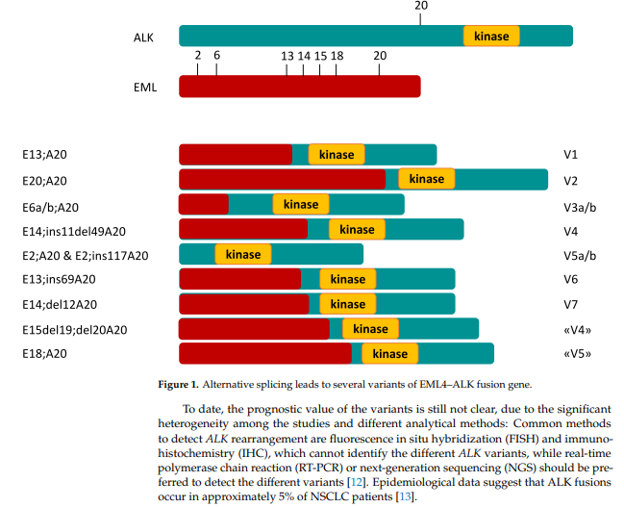

Příloha č. 2: Přehled ALK TKI, jejich spekter účinku a příslušných studií - podle zdroje uvedeného pod pozn. 11

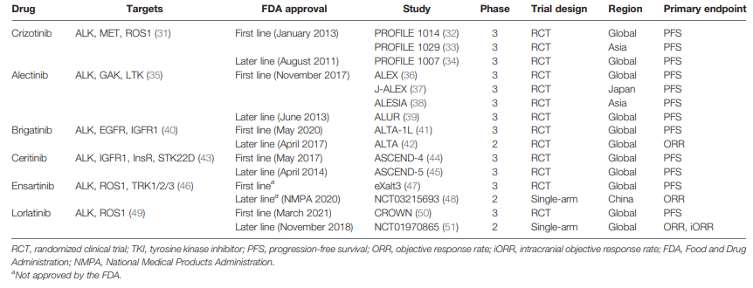

Příloha č. 3: Přehled in-vitro IC50 hodnot ALK TKI vůči „divokému“ typu EML4-ALK variantě 1 a pak vůči jednotlivým EML4-ALK rezistentním mutacím - podle zdroje uvedeného pod pozn. 22

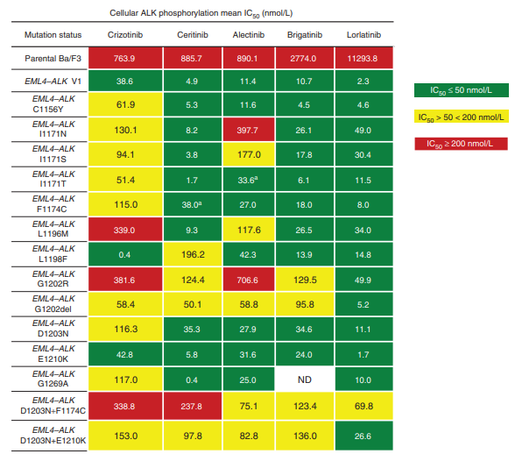

Příloha č. 4: Úhradové podmínky ALK-TKI na pokročilý (stádium IIIB – IV) NSCLC pozitivní na ALK s ECOG 0-2 k datu 17.12.2022 dle zdroje uvedeného pod pozn. 2

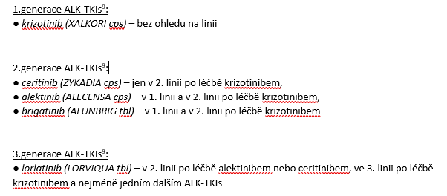

Příloha č. 5: Nepřímé srovnání (dle NMA) ALUNBRIGU a komparátorů v účinnosti a bezpečnosti u pac. s pokročilým (stádium IIIB – IV) NSCLC pozitivním na ALK v 1. linii léčby - dle zdroje uvedeného pod pozn. 33 (zvýraznění porovnávaných intervencí provedeno autorem FE analýzy)

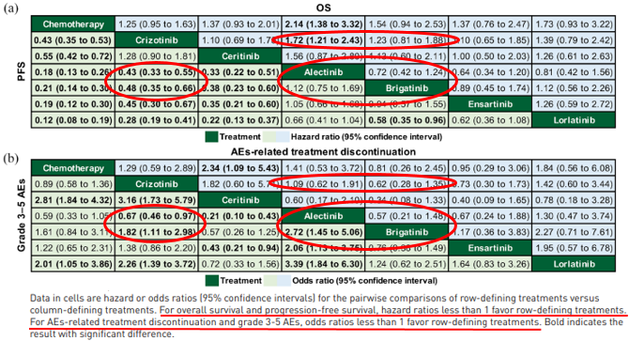

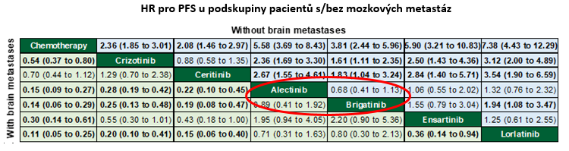

Příloha č. 6: Nepřímé srovnání (dle MAIC a NMA) ALUNBRIGU a komparátorů v účinnosti a bezpečnosti u pac. s pokročilým (stádium IIIB – IV) NSCLC pozitivním na ALK v 2. linii (po léčbě krizotinibem) - dle zdroje uvedeného pod pozn. 4

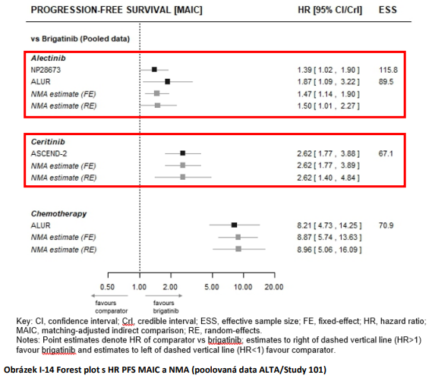

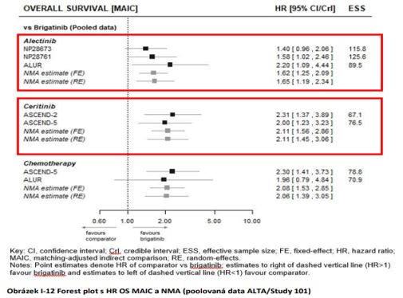

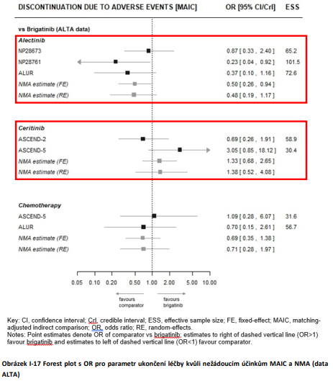

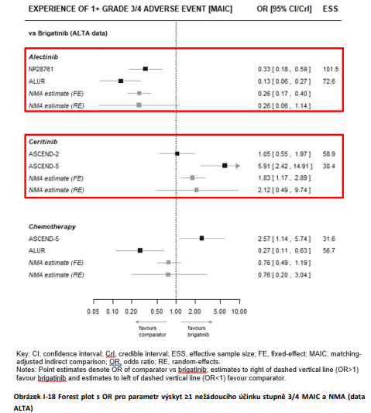

Příloha č. 7: Návrh léčebné strategie u NSCLC pozitivním na ALK v různých liniích, i s ohledem na druh progrese a typ získaných mutací - dle zdroje uvedeného pod pozn. 11

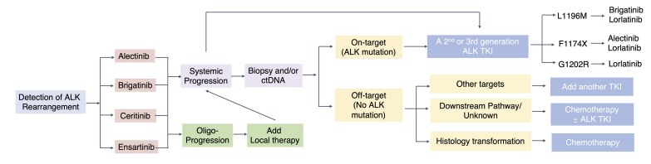

Příloha č. 8: Výsledky přímého srovnání ALUNBRIGU s ALECENSOU v účinnosti (v PFS a v četnosti léčebné odpovědi u pac. s mozkovými metastázemi) u pac. s NSCLC pozit. na ALK v 2. linii (po léčbě krizotinibem) - dle zdroje uvedeného pod pozn. 38

